Pasienthendelser
Finnmarkssykehuset jobber kontinuerlig med pasientsikkerhet og forbedring. Som en del av dette arbeidet rapporterer ansatte pasienthendelser i foretakets avvikssystem. Den tidligere meldeordningen, 3-3-meldinger, ble avviklet 15. mai 2019. Du finner arkiv over tidligere hendelser nederst på denne siden. Fra 2020 vil Finnmarkssykehuset publisere statistikk over meldte pasienthendelser hvert kvartal.

3. kvartal 2023

 | Antall meldte pasienthendelser
Klinikk Alta | 29
Hammerfest sykehus | 67
Kirkenes sykehus | 56
Sami Klinihkka | 5
Klinikk Prehospital | 5
Tabellen viser antall meldte pasienthendelser per klinikk i perioden.

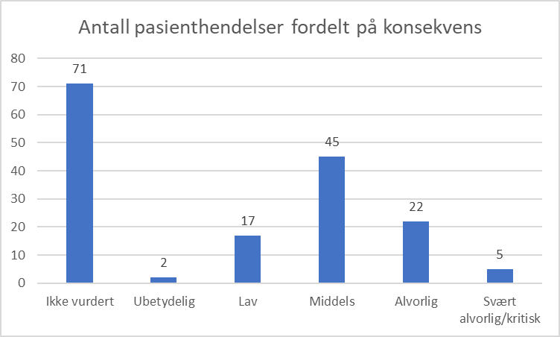

Oversikten viser antall meldte pasienthendelser i perioden. Konsekvens vurderes som en del av saksbehandlingen for alle pasienthendelser. «Ikke vurdert» betyr at hendelsene fortsatt var under behandling da rapporten ble tatt ut, og konsekvens foreløpig ikke er vurdert.

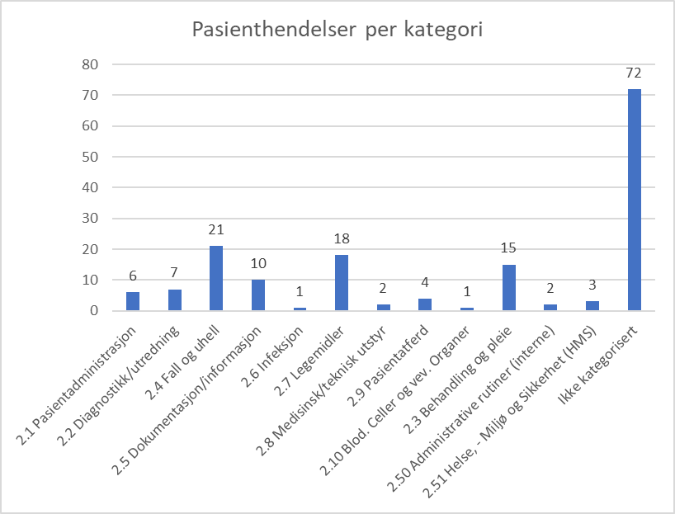

Pasienthendelser kategoriseres i ulike kategorier. Dette gir grunnlag for systematisk kvalitet og forbedringsarbeid som følge av hendelsene. «Ikke kategorisert» betyr at hendelsene fortsatt var under behandling da rapporten ble tatt ut, og kategori foreløpig ikke er vurdert.

